Plano de Testes – Scripts:

**Cenário 1:** O usuário deve estar devidamente autenticado para utilizar o sistema:

Ao retirar o token de autorização do header o sistema não permite a sua utilização.

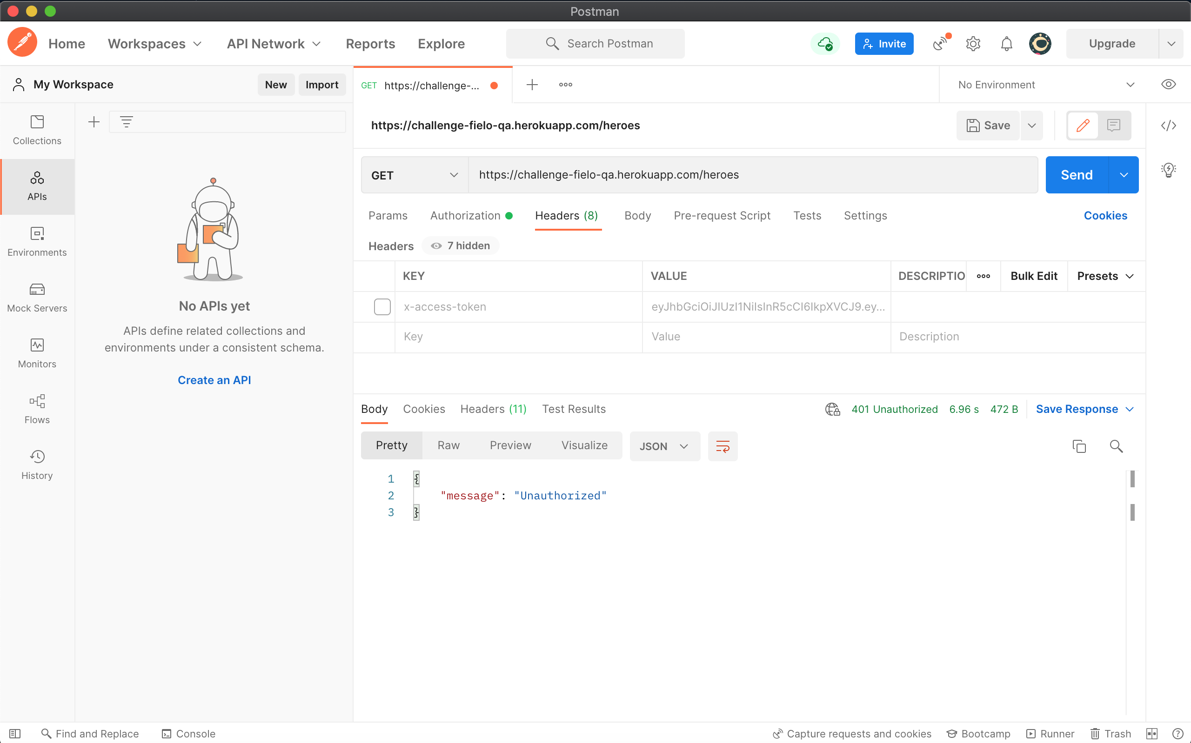

Ao habilitar corretamente o token de cessão no header o sistema fica disponível para uso:

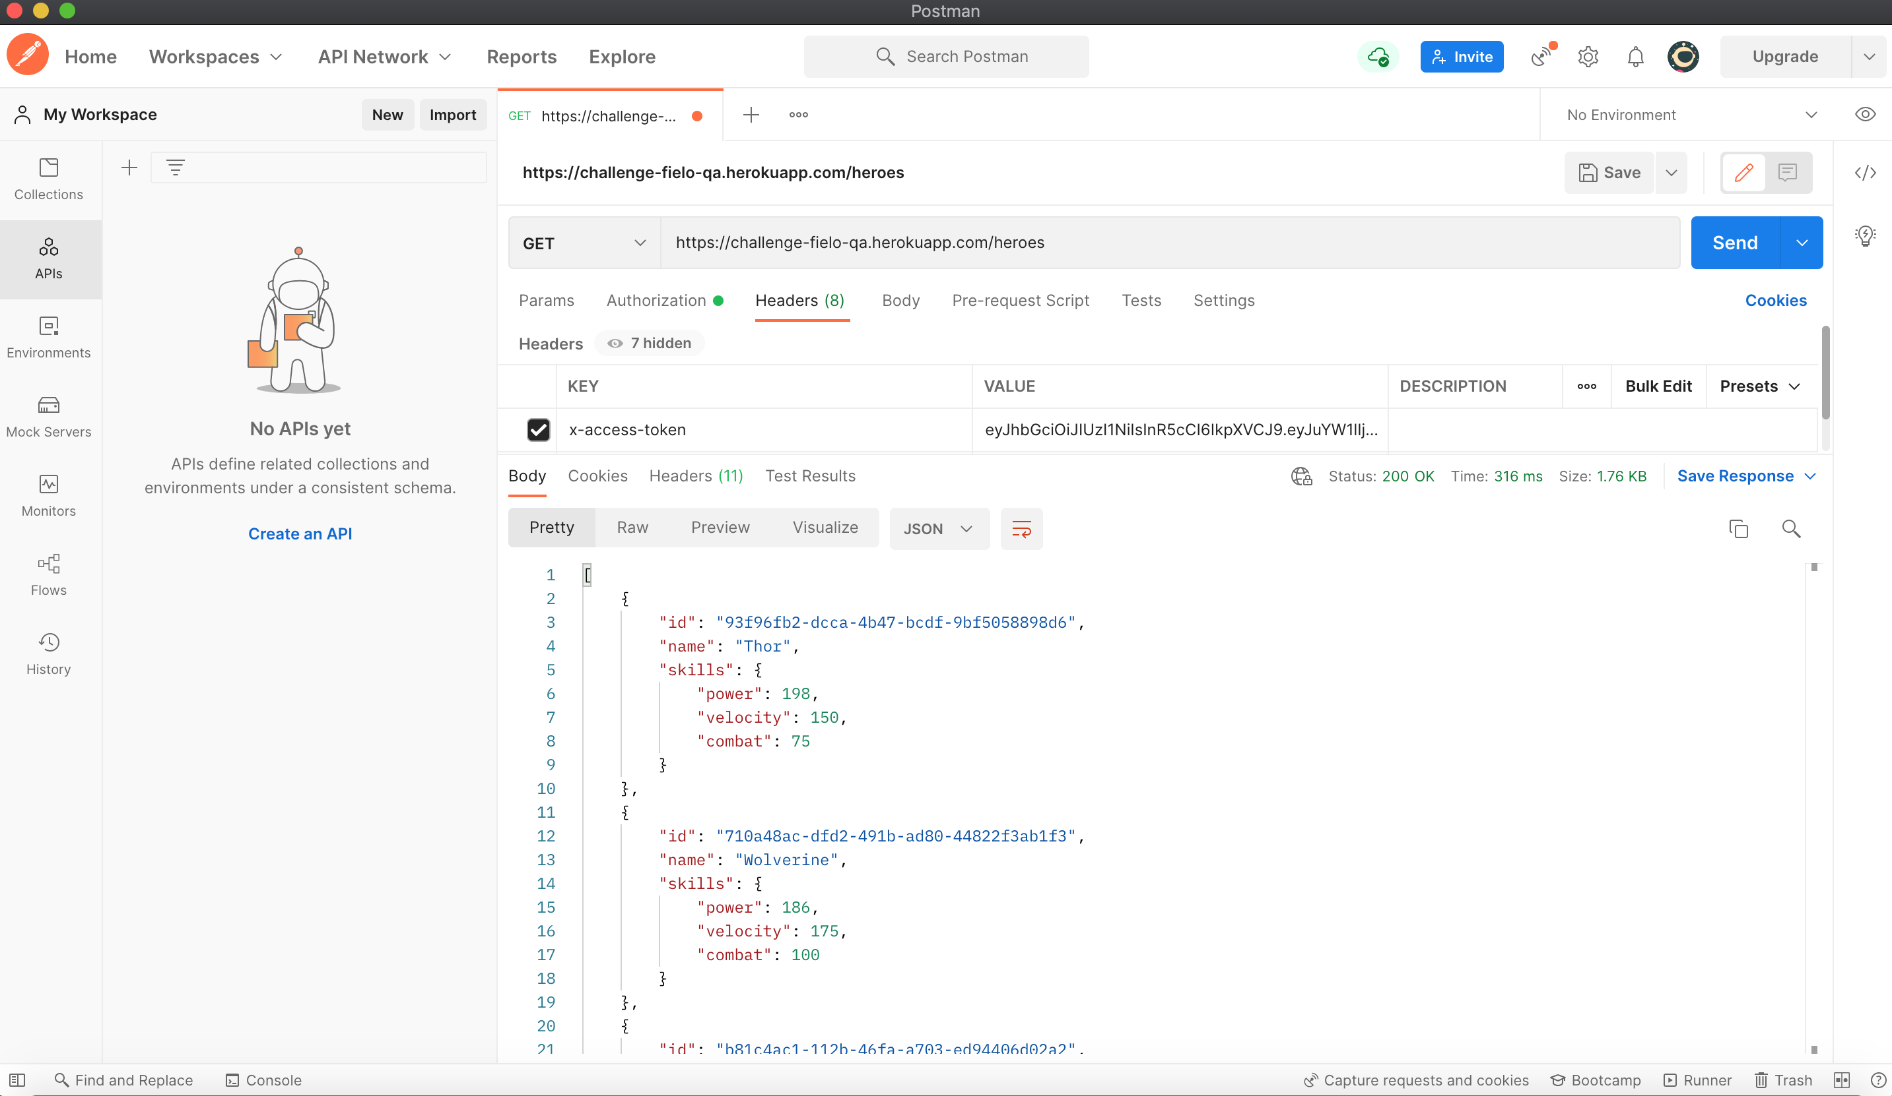

**Cenário 2:** Personagens devem ter as 3 habilidades para serem válidos (poder, velocidade e combate)

Teste 1: Tentar criar personagem sem habilidade de poder:

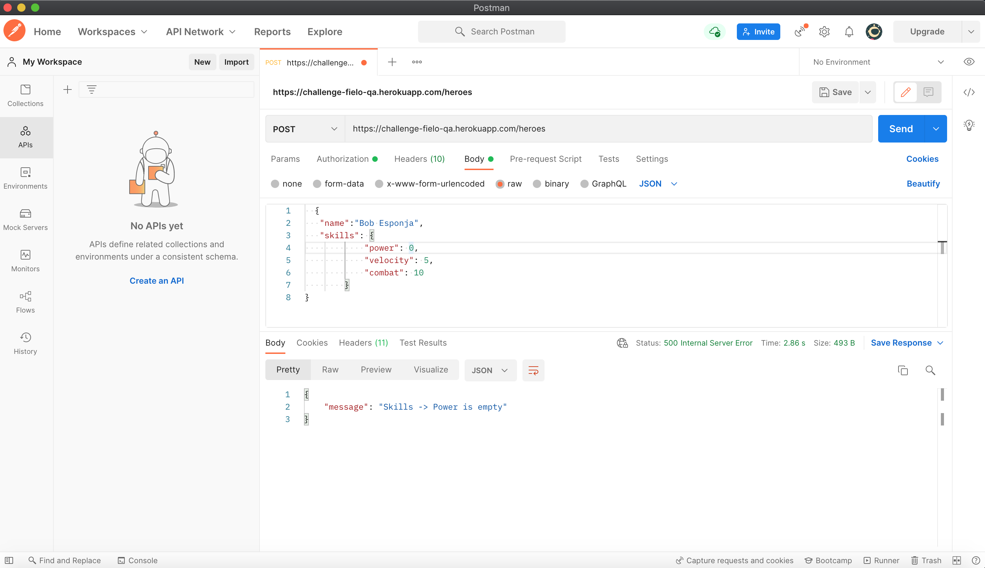

O sistema funciona corretamente, pois não permite sua criação.

Teste 2: Tentar criar personagem sem habilidade de velocidade:

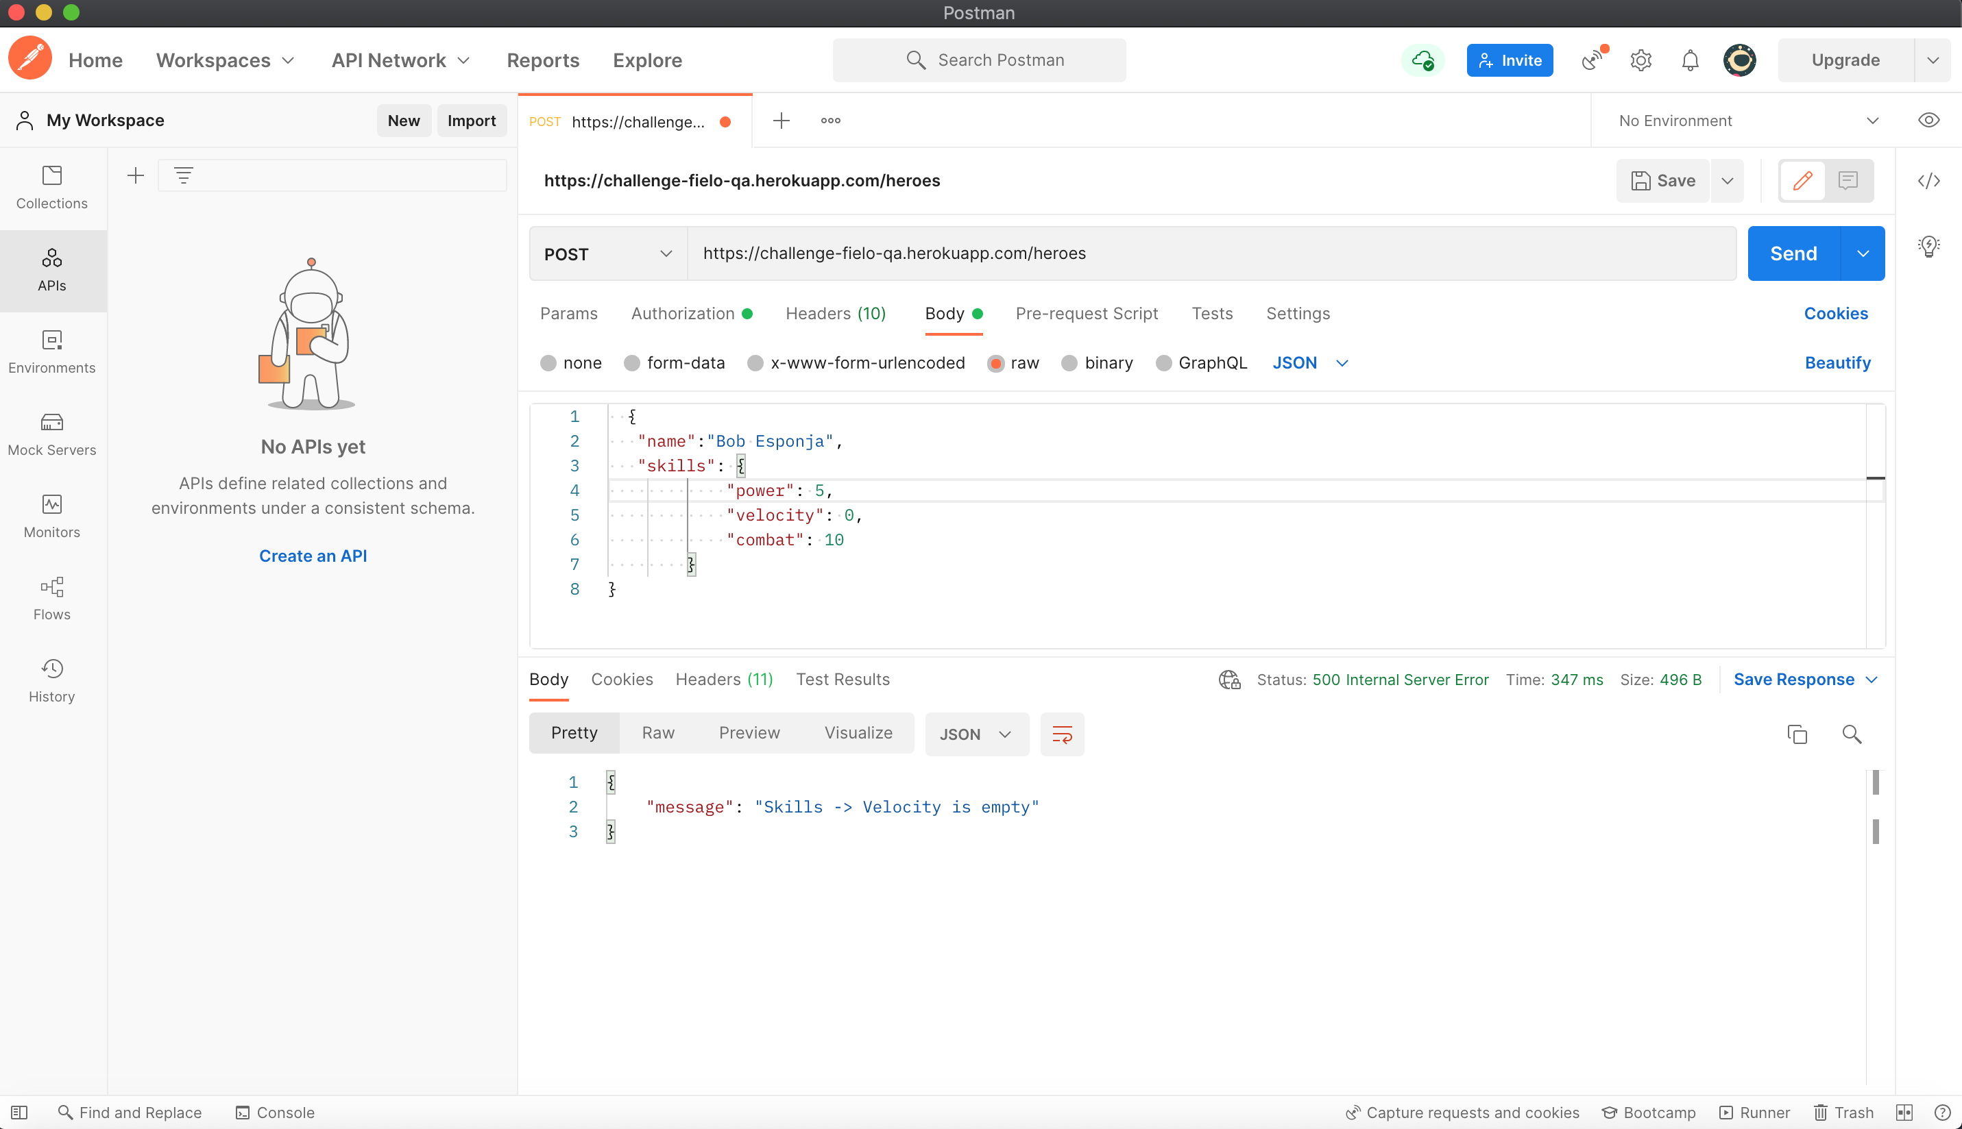

O sistema funciona corretamente, pois não permite sua criação.

Teste 3: Tentar criar personagem sem habilidade de combate:

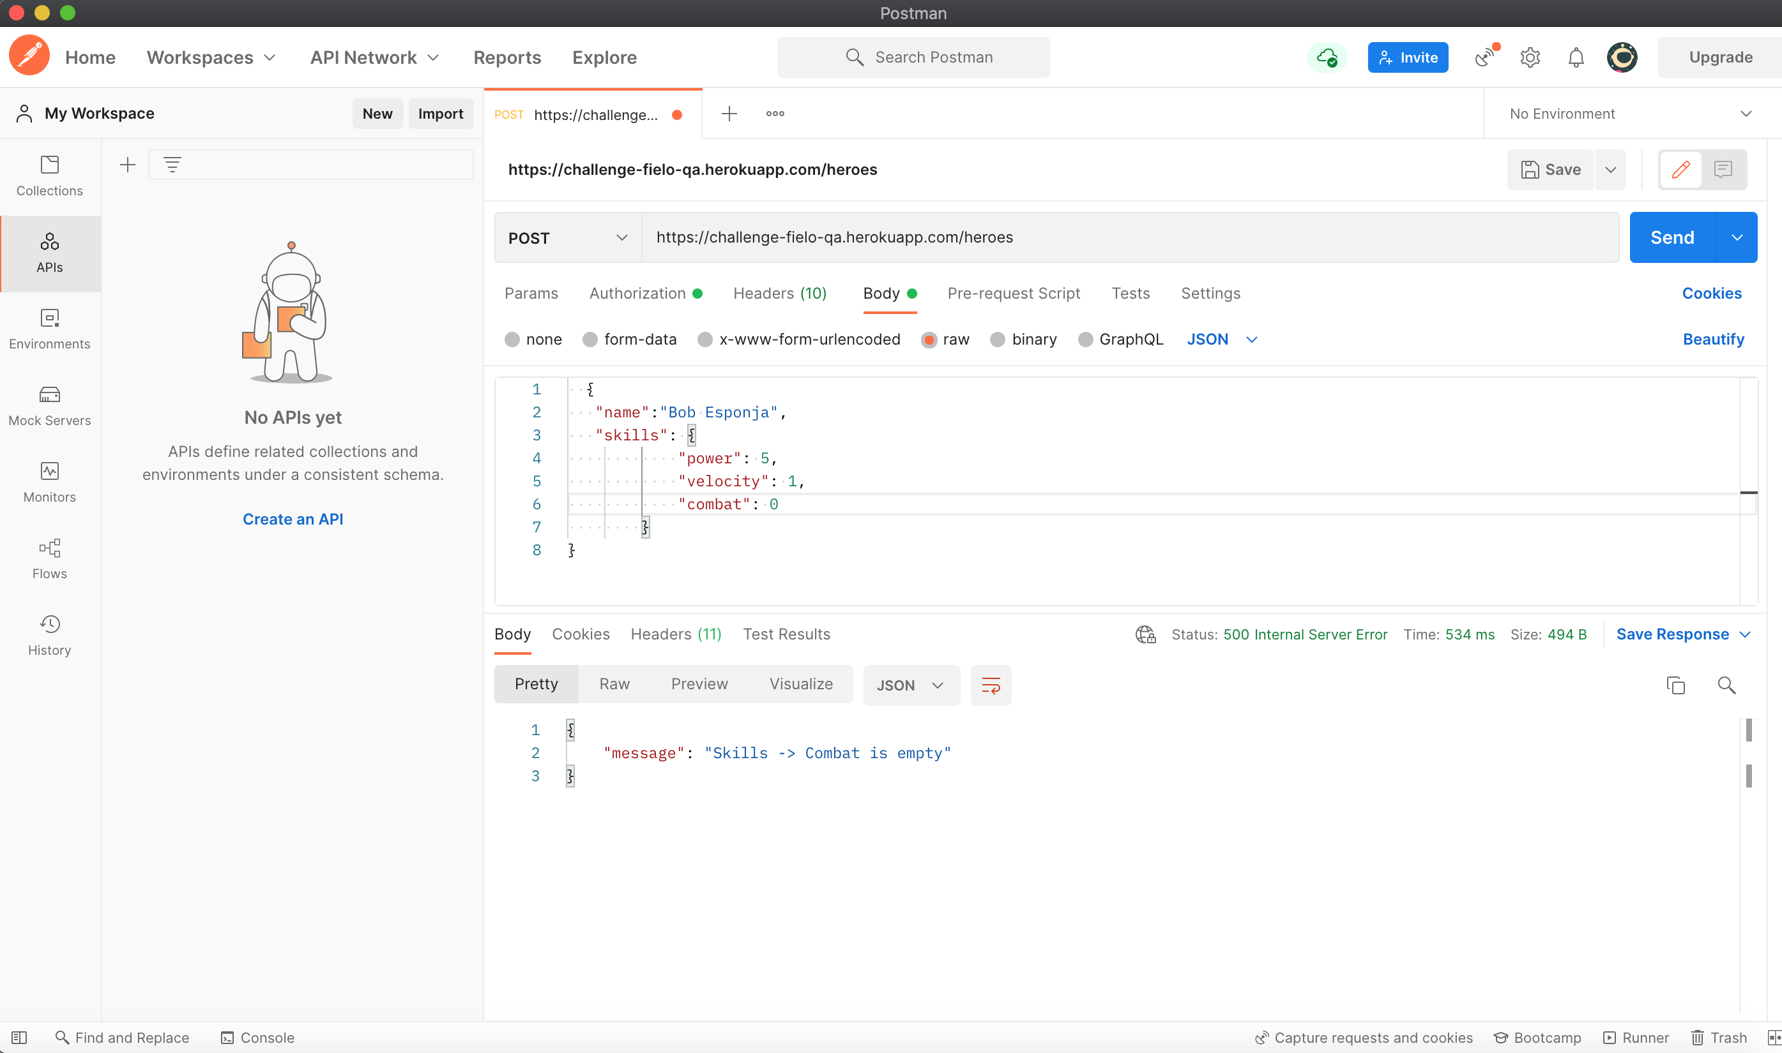

O sistema funciona corretamente, pois não permite sua criação.

**Cenário 3:** Testar a escala do intervalo de cada habilidade (0 – 200):

Teste 1: Tentar criar um personagem com pelo menos uma habilidade menor que zero:

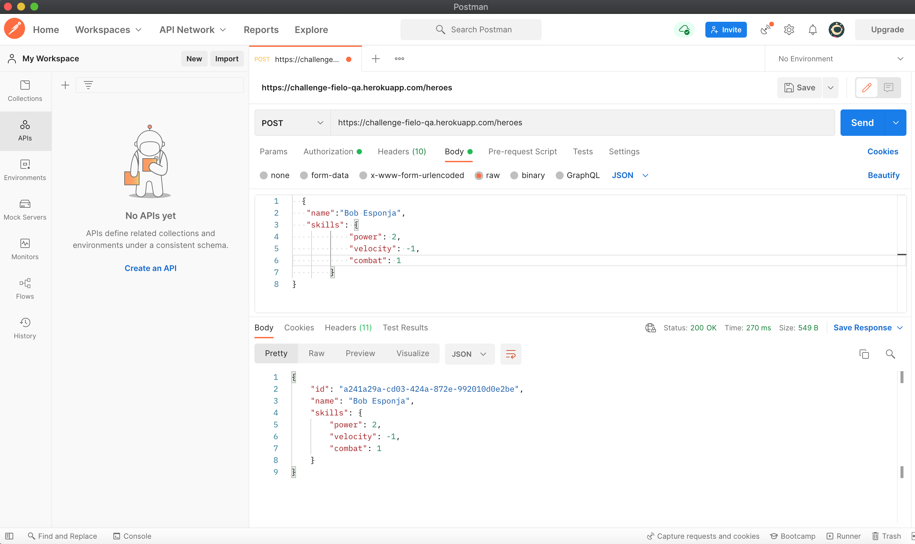

O sistema não funciona corretamente, pois permite a criação de um personagem com habilidade de velocidade, por exemplo, menor que zero.

Teste 2: Tentar criar um personagem com pelo menos uma habilidade maior que 200:

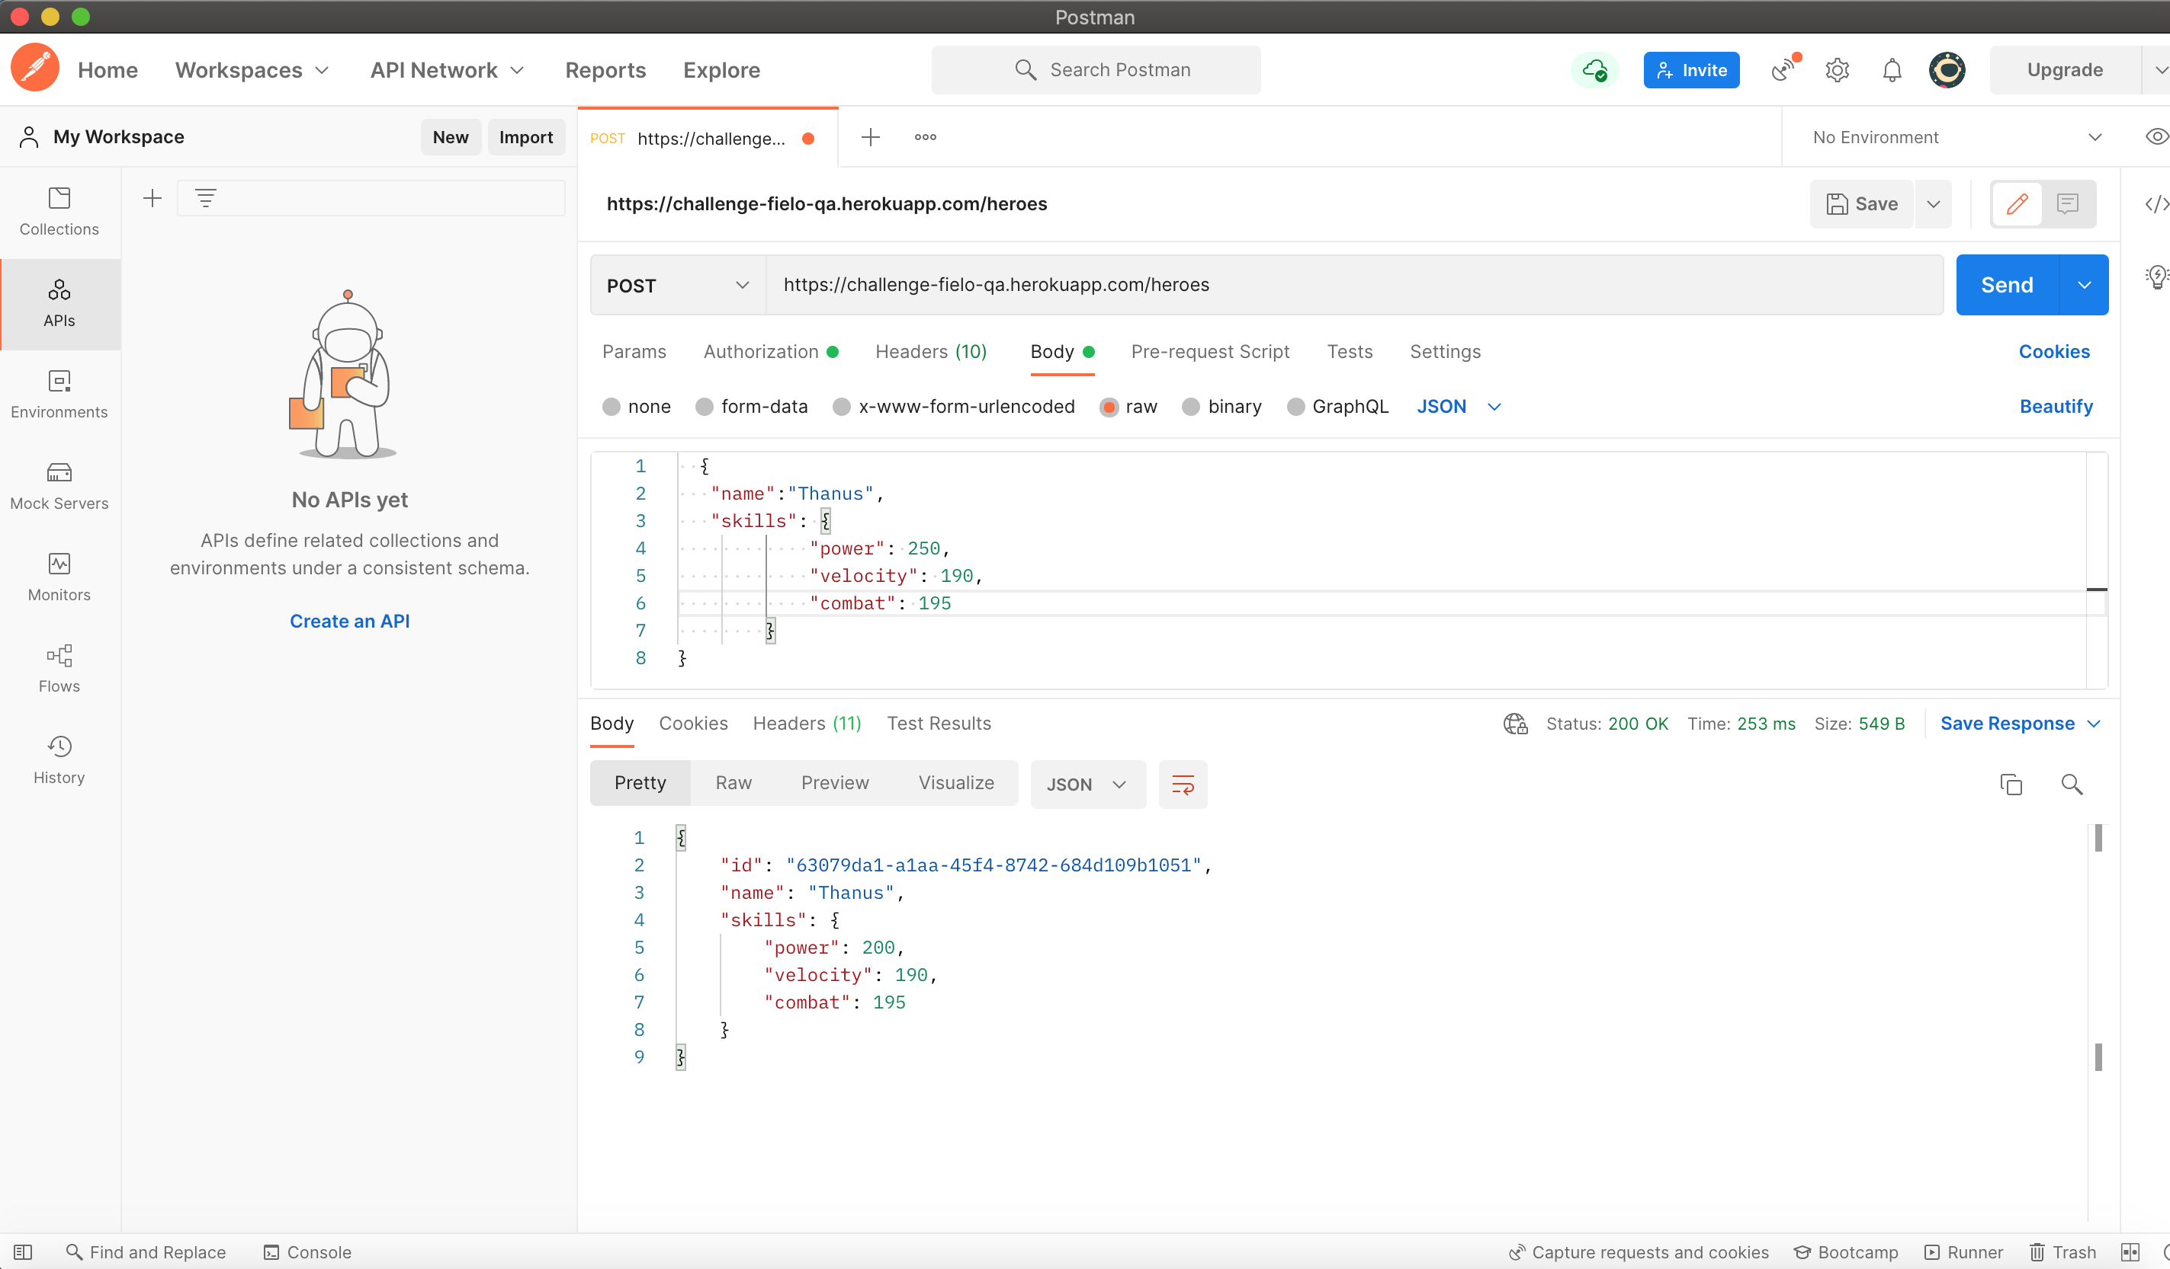

O sistema funciona corretamente limitando a habilidade de poder, por exemplo, a escala de 200.

Teste 3: Tentar criar herói com mesmo nome de outro já existente:

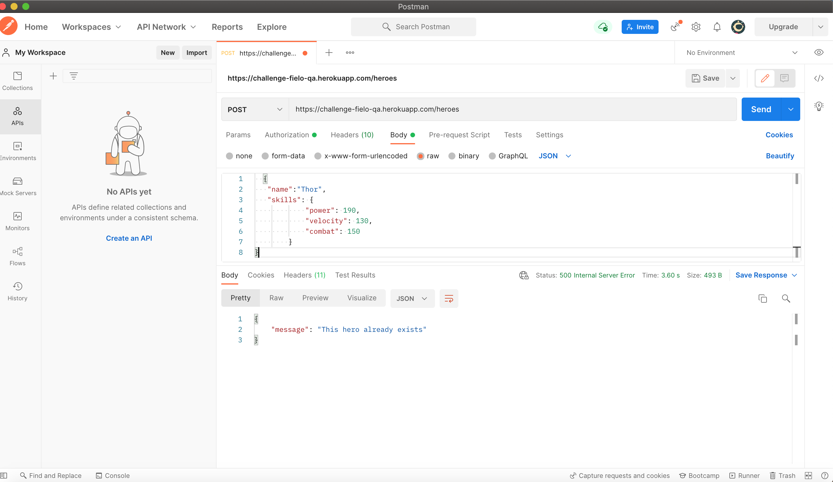

O sistema funciona corretamente não permitindo inclusão de herói com mesmo nome de outro já existente na base.

Teste 4: Tentar criar personagem válido utilizando valores dentro da escala de habilidades de 0 a 200 e com nome diferente de outros já existentes da base:

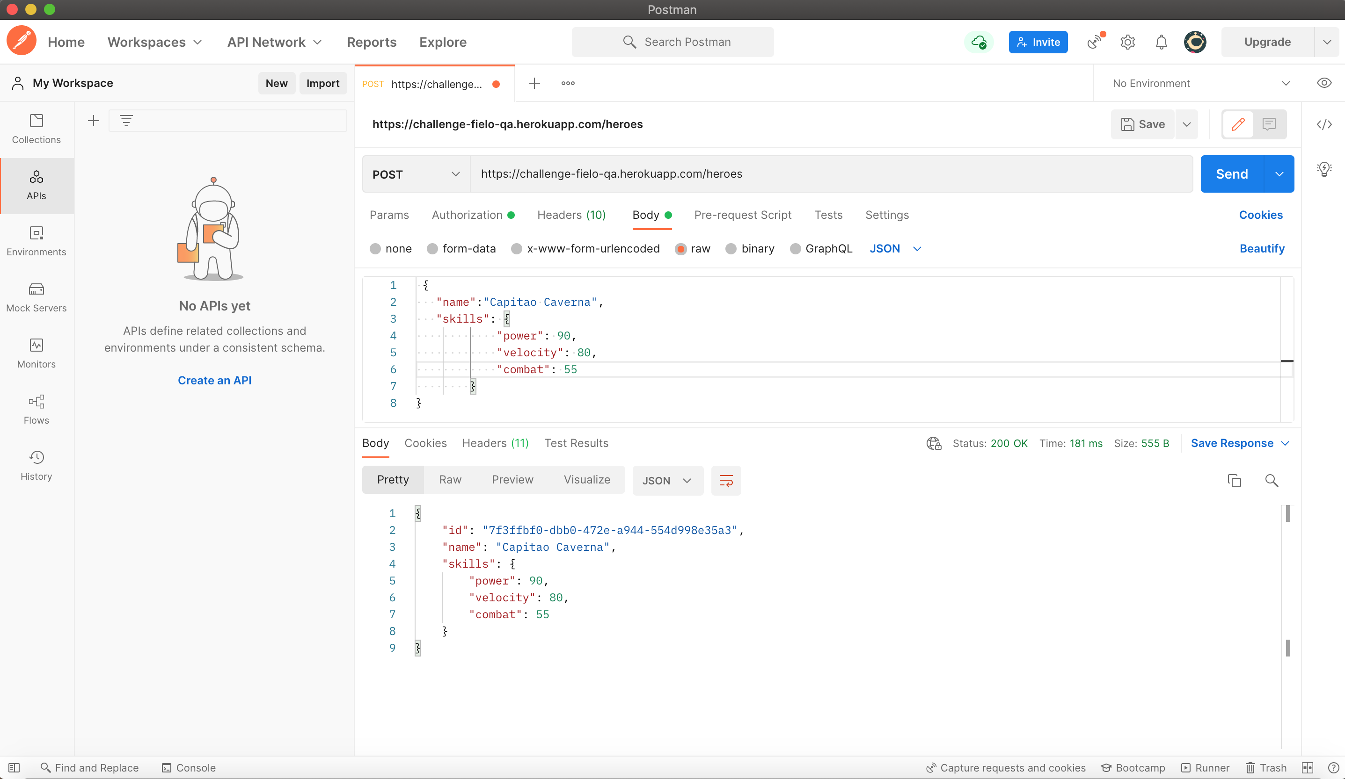

Sistema funciona corretamente possibilitando criação de herói com sucesso.

Cenário 4: Batalha entre heróis

Teste 1: Tentar criar batalha com herói inválido:

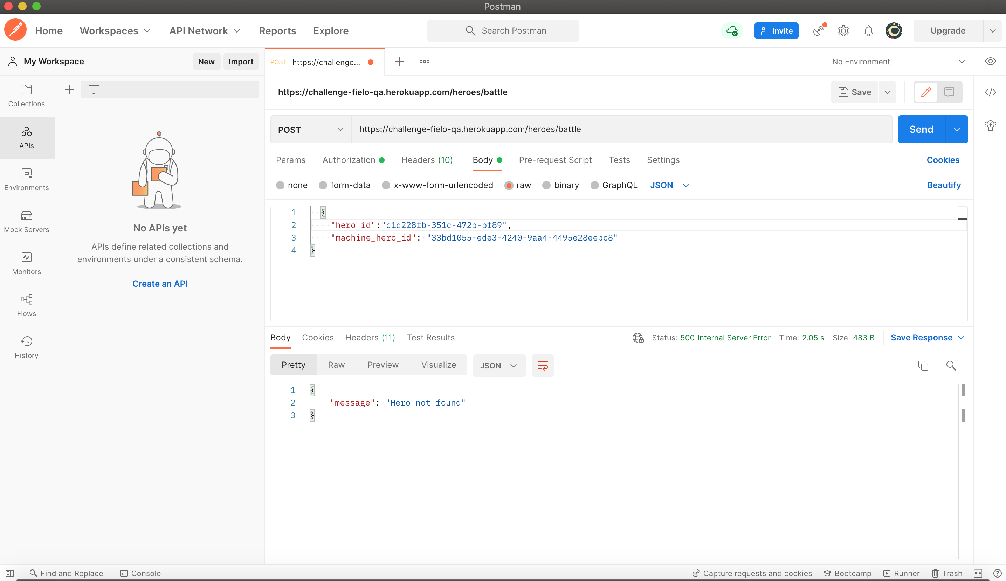

Sistema funciona corretamente, mostrando que herói não foi encontrado na base

Teste 2: Tentar criar batalha entre o mesmo herói:

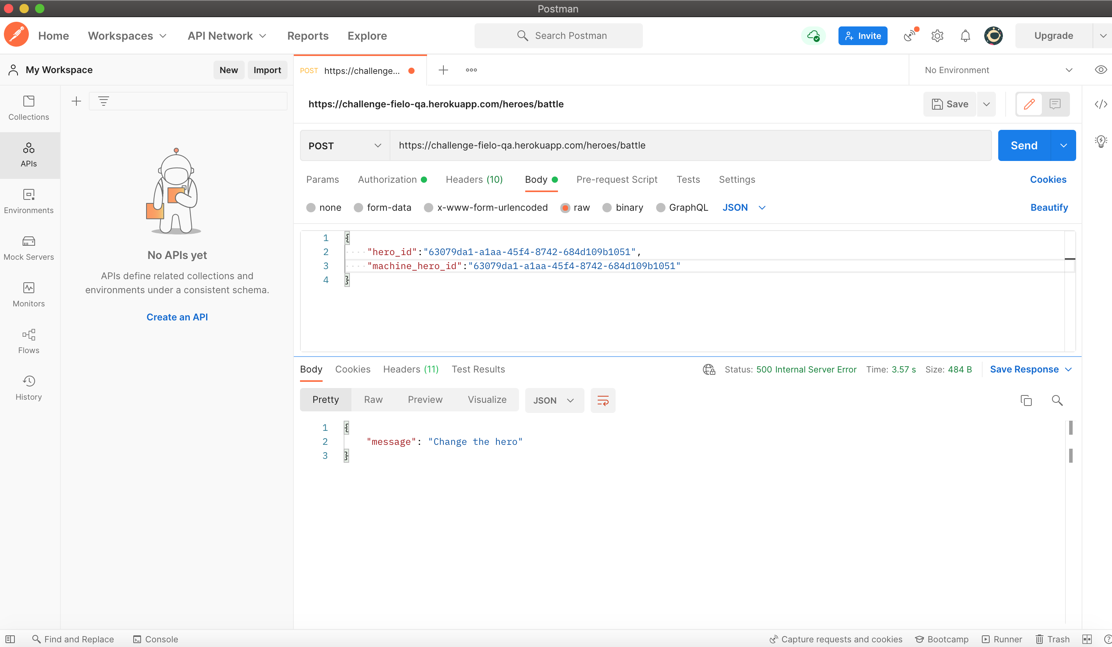

Sistema funciona corretamente não permitindo a batalha.

Teste 2: Ao criar um herói descobrir um outro que possa ganhar:

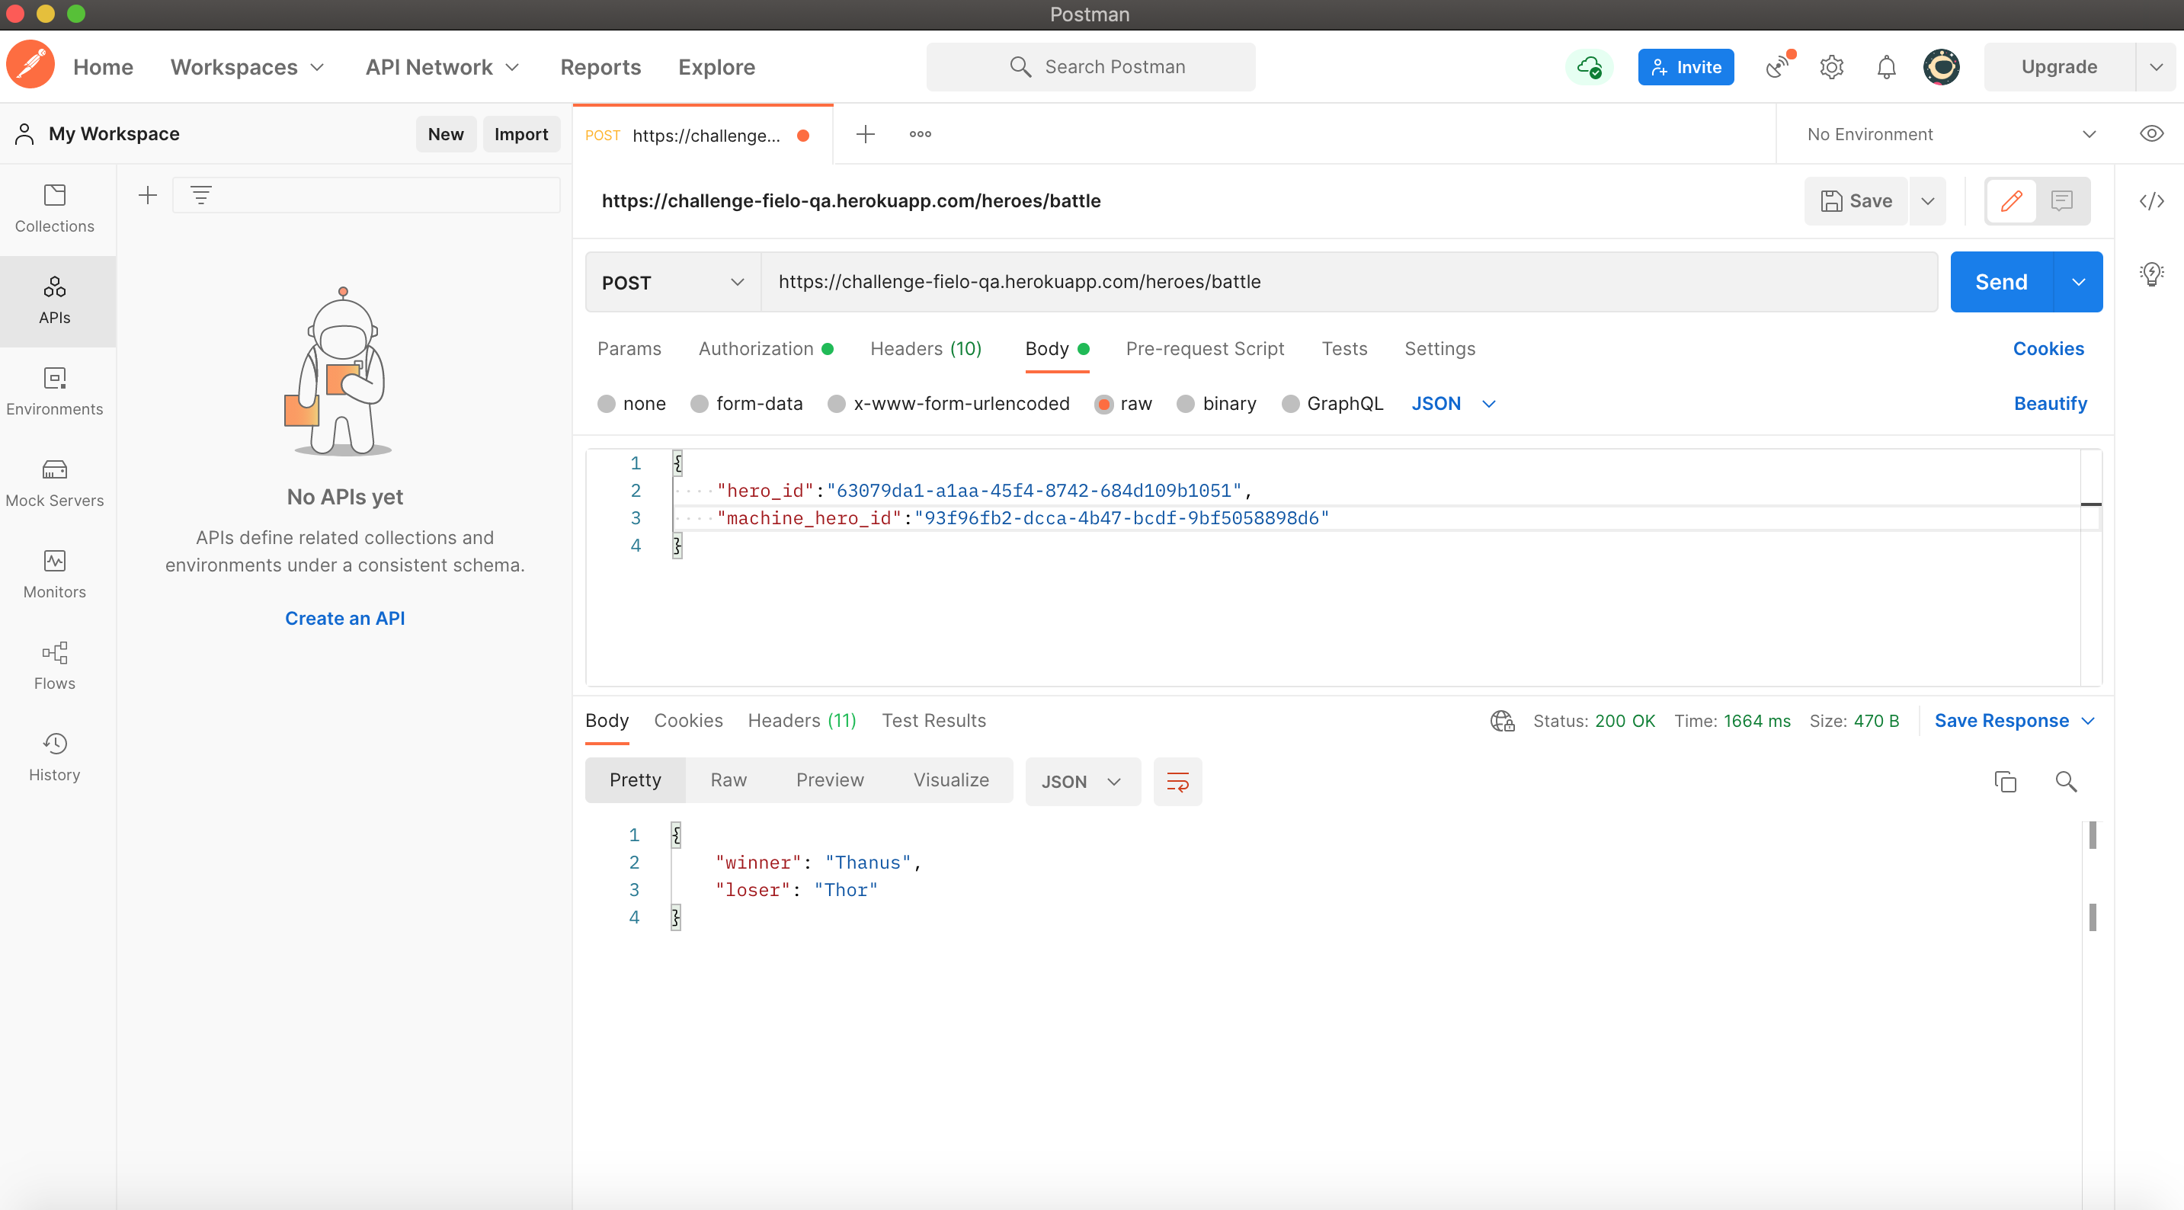

Teste 3: Ao criar um herói descobrir um outro que possa perder :

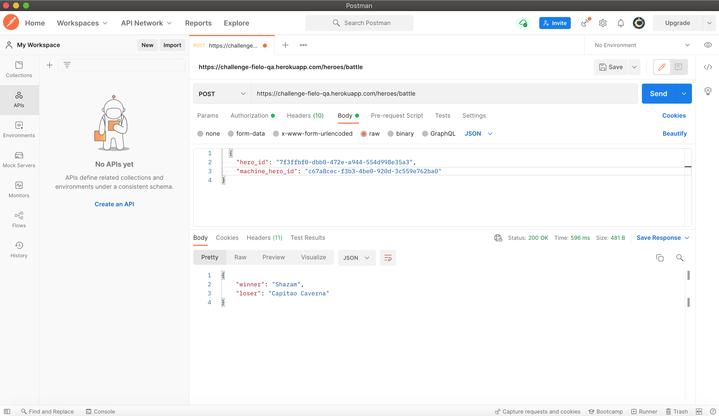

Teste 4: Ao criar um herói, descobrir outro que possua a mesma força:

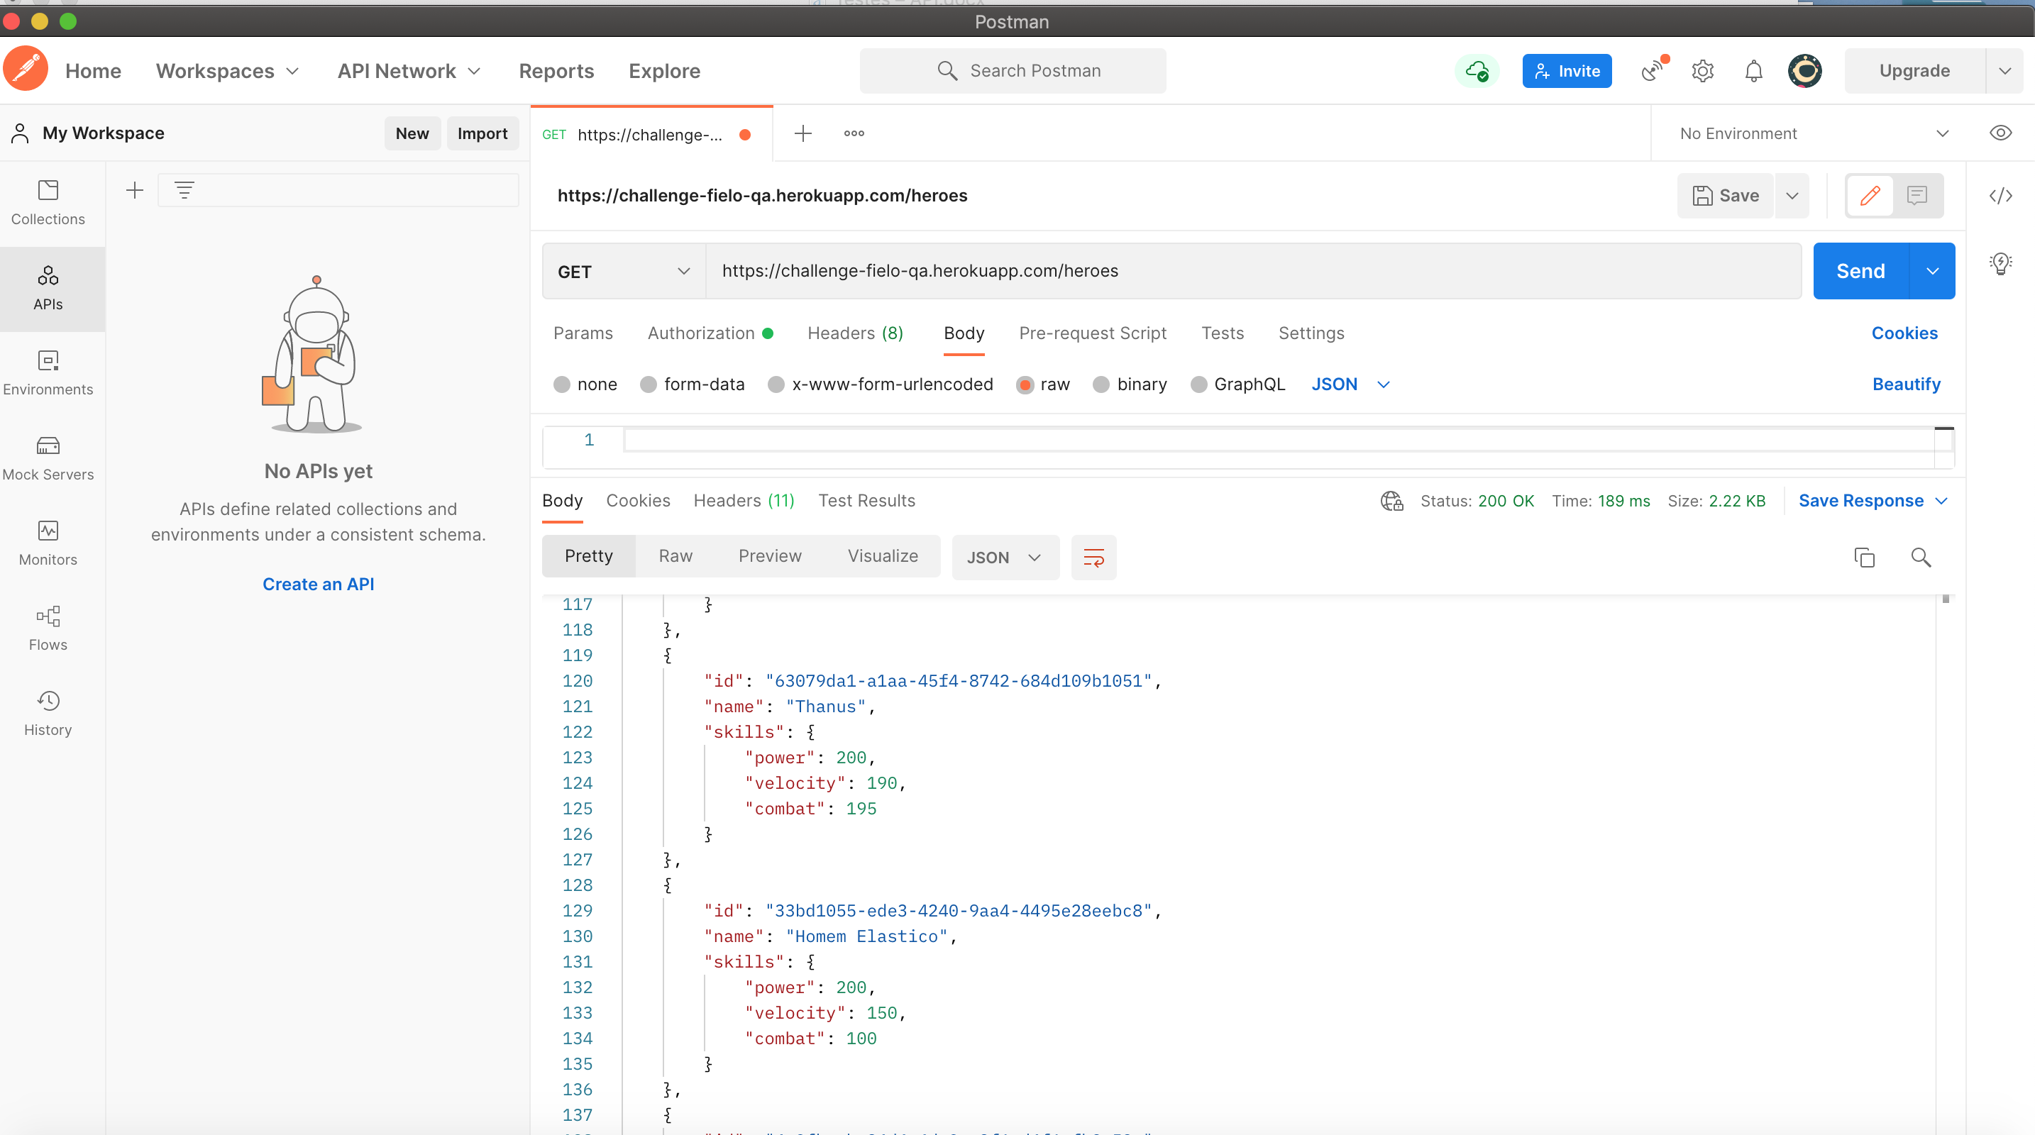

Ambos personagens “Thanus” e “Homem Elástico” possuem mesma força “power”.

Teste 5: Tentar criar batalha entre personagens que possuam mesma escala de força, velocidade e combate.

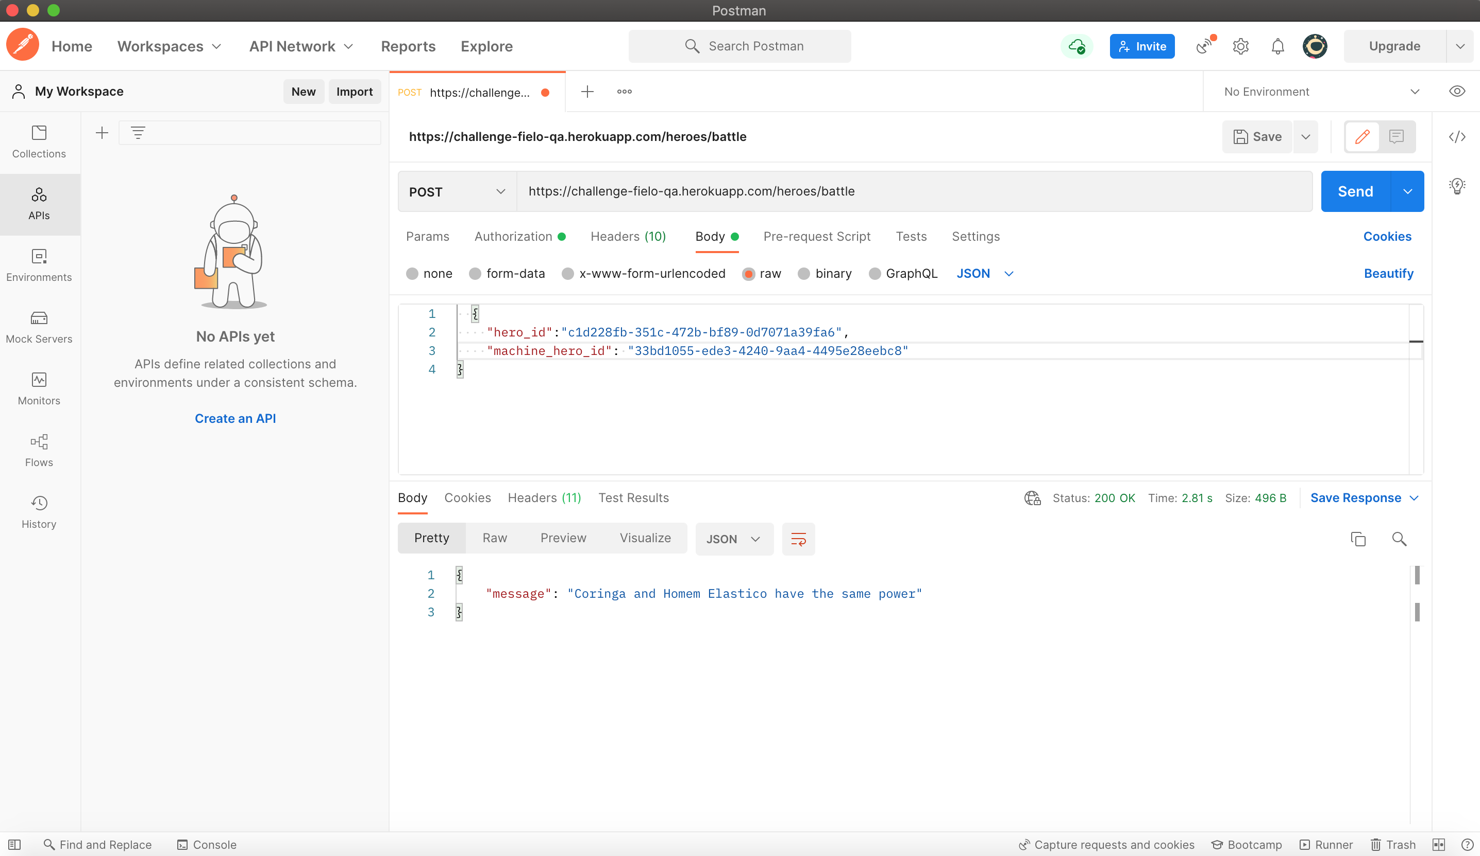

Sistema funciona corretamente mostrando um empate entre os heróis.